RESPUESTA A OBSERVACION PRESENTADA AL INFORME DE EVALUACION ECONOMICA

PROGRAMA AGUA PARA LA PROSPERIDAD
PATRIMONIO AUTÓNOMO FIDEICOMISO – ASISTENCIA TÉCNICA FINDETER FIDUCIARIA BOGOTÁ S.A.
CONVOCATORIA N° PAF-ATF-O-037-2016

OBJETO: “CONTRATAR LA EJECUCIÓN CONDICIONAL EN FASES DEL PROYECTO “CONSTRUCCIÓN INTERCEPTOR COLECTOR YEGUAS Y CAJONES MUNICIPIO DE CIRCASIA”

De conformidad con lo dispuesto en el Subcapítulo III “Cronograma” del Capítulo I de los Términos de Referencia de la convocatoria del asunto, los interesados podían presentar observaciones al informe de Evaluación Económica, hasta el día 26 de Enero de 2017, término en el cual se presentaron observaciones a las cuales la entidad procederá a dar respuesta en los siguientes términos:

- Observación presentada por CLAUDIA MILENA ROMÁN HENAO, Representante legal CONSORCIO HIDRO LS 037, por medio de documento radicado en la entidad con No. 120171000012822, el día 26 de enero de 2017.

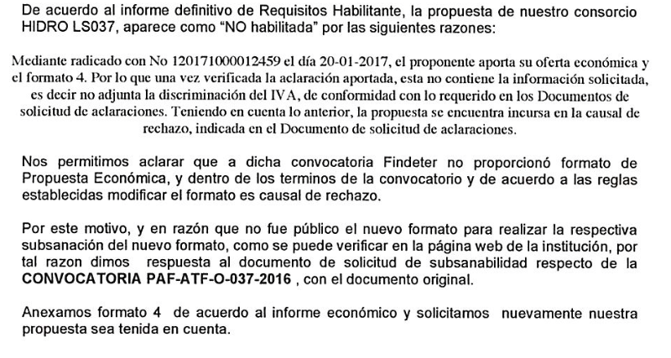

RESPUESTA ENTIDAD:

En atención a su solicitud, la Entidad se permite aclarar que en la presente convocatoria se publicó el formato económico junto con los términos de referencia el día 21 de noviembre de 2016.

Así las cosas, en los días 18 y 19 de enero de 2017, se publicaron los documentos de solicitud de aclaración y alcance al mismo, respectivamente. En el cual se solicitó la discriminación del IVA de la oferta económica presentada a los proponentes que no discriminaron el IVA en su oferta económica, lo anterior con base en lo establecido en los términos de referencia:

“En el evento en que la entidad .. haya advertido … la necesidad de aclaración de alguno, … podrá solicitar a los proponentes para que allegue los documentos o aclaraciones en el término que para el efecto le fije en el requerimiento.”

Adicionalmente, y teniendo en cuenta las ofertas económicas ya presentadas, en los documentos citados se realiza la siguiente claridad:

“(…) Con ocasión de esta solicitud de aclaración, los proponentes no podrán modificar, adicionar, o mejorar las ofertas económicas presentadas con la propuesta, so pena de incurrir en causal de rechazo, solamente deberán discriminar el IVA.(…)”

Teniendo en cuenta lo anterior, es responsabilidad de los proponentes, la preparación y presentación de su oferta, asi como de las aclaraciones solicitadas por la Entidad, teniendo en cuenta los requerimientos establecidos en los Términos para cada convocatoria.

Así las cosas, en atención a lo solicitado por el proponente la entidad se permite informar que no es procedente su solicitud.

- Observación presentada por el señor NELSON MENDOZA ESPINOSA, Representante legal del Consorcio Circasia 2016, por correo electrónico del 26 de Enero de 2017 a las 03:12 p.m.
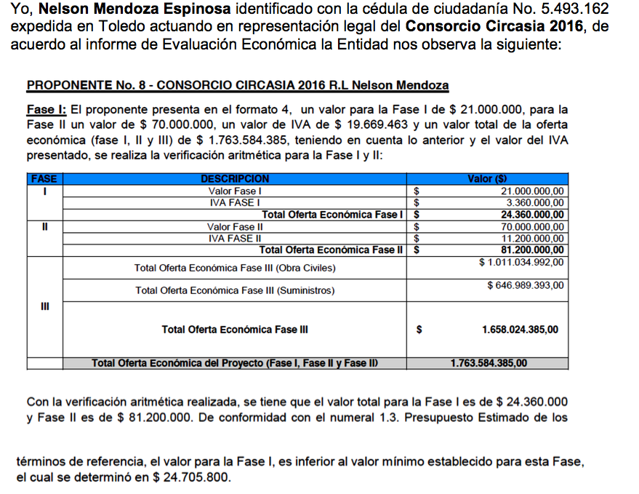
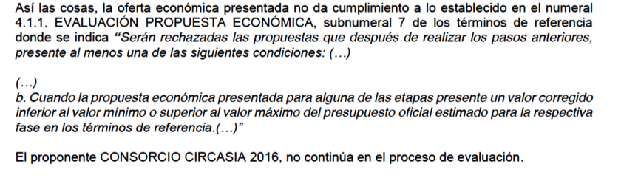
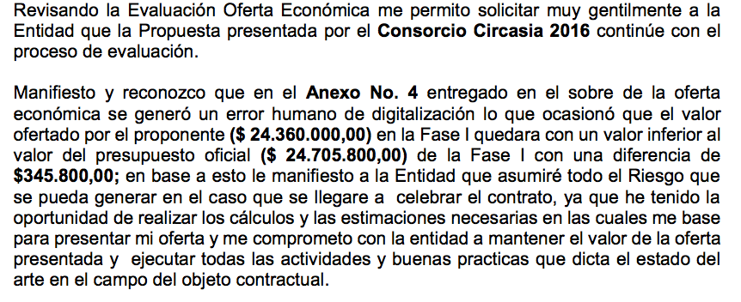

RESPUESTA DE LA ENTIDAD

En atención a su solicitud, la Entidad se permite aclarar que el desarrollo de la convocatoria se rige dando estricto cumplimiento a los lineamientos establecidos en los términos de referencia, es así, como en el numeral 1.3 Presupuesto Estimado (PE) se establecen unos valores mínimos y valores máximos para cada fase de modo que, es responsabilidad de los proponentes, la preparación y presentación de su oferta, teniendo en cuenta los requerimientos establecidos en los Términos para cada convocatoria.

Así las cosas, su observación no se encuentra procedente.

Dado en Bogotá D.C., a los dos (02) días del mes de febrero de 2017.

PATRIMONIO AUTÓNOMO FIDEICOMISO – ASISTENCIA TÉCNICA FINDETER (FIDUCIARIA BOGOTÁ S.A.)

